CONCLUZIONE DI TEMPO DEL CREATO 2026: ACQUA – VITA
(1° settembre - 4 ottobre 2026)

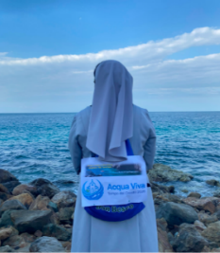
Discorso, riflessione, appelli e celebrazione per la conclusione del Tempo del Creato 2026 sul tema ACQUA – VITA

Il 4 ottobre 2026, sr. Julia anima il gruppo Laudato Si Don Bosco che si è riunito a Dolog Oan Cristo Rei- Dili (Timor East) per celebrare insieme la chiusura del Tempo del Creato. Dopo la preghiera, si è svolta una gara di discorsi e una riflessione tra i membri sull'acqua e la vita, per aiutarsi a vicenda a comprendere e ad essere più consapevoli dell'importanza dell'acqua nella vita del creato, e per invitare alla cura e alla protezione dell'acqua e del pianeta.

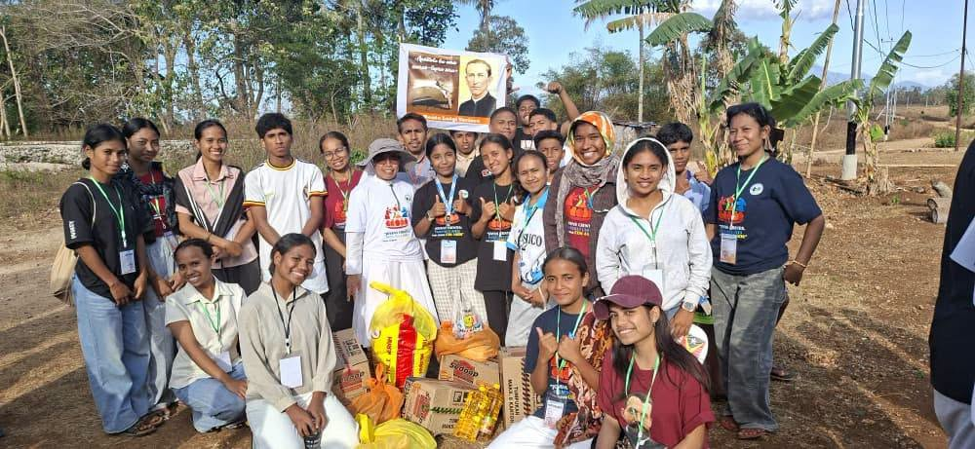
I giovani hanno dedicato un mese del tempo del creato alla creatività, partecipando a diverse attività come formazione, riflessione e assumendosi impegni concreti, come piantare un totale di 150 alberi nel Forum MGS, e fare del bene ai poveri, attraverso la visita alle loro case, preghiere e discorsi sull’importanza dell’acqua nella vita di ogni giorno.
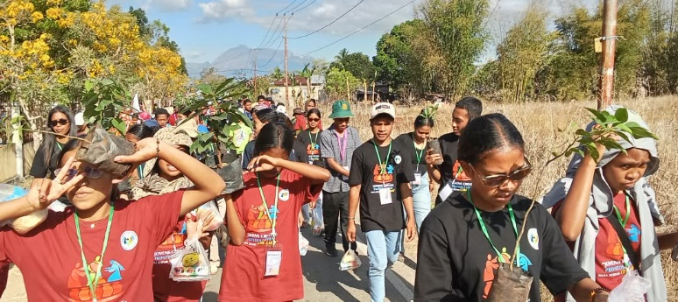
In questa occasione, i giovani desiderano condividere le proprie riflessioni, lanciando un appello ai loro coetanei affinché prendano coscienza dell'importanza dell'acqua viva per la vita umana.
Affermano che l'acqua non è solo un simbolo del Tempo del Creato di quest'anno, ma rappresenta anche una grande sfida socio-ambientale, ricordando l'intenzione di preghiera di Papa Leone XIII, dal 1° settembre al 4 ottobre, dedicata al Creato, all'uomo e all'Acqua Viva. Il Papa presenta l'acqua come dono e simbolo di grazia e amore.
Il tema della stagione del Creato 2026 è Acqua Viva, ispirato al capitolo 47 del profeta Ezechiele, che descrive l'acqua vivificante che sgorga dal tempio di Dio. La visione biblica ci invita a riconoscere i danni ecologici e ad abbracciare la natura per rinnovare la nostra responsabilità umana di prenderci cura del creato, accogliendo così l'invito a ringraziare per l'acqua che riceviamo come dono del Signore, sia a noi umani sia a tutto il creato.

I giovani, dobbiamo essere consapevoli che, con la crisi climatica, la scarsità d'acqua, la perdita dell'ambiente verde, la distruzione delle terre e delle foreste, la siccità, gli incendi, le alluvioni, le frane, la perdita di rispetto per la vita, i disastri naturali e le varie calamità che rappresentano una minaccia per le persone e per il nostro pianeta, stiamo perdendo.
Per celebrare il tempo del Creato, il Papa ci invita ad essere come l'acqua che sa dare la vita, a diventare una presenza che dona vita e speranza a tutti coloro che ci circondano, come un fiume che, quando scorre, fa vivere tutte le piante sulle sue rive.
Giovani amici, proteggiamo insieme le nostre sorgenti che ci danno la vita e guardiamo a Cristo come nostra sorgente di vita.
Di seguito ascolteremo l'appello dei giovani sull'acqua che dà la vita e sull'acqua che porta la morte.
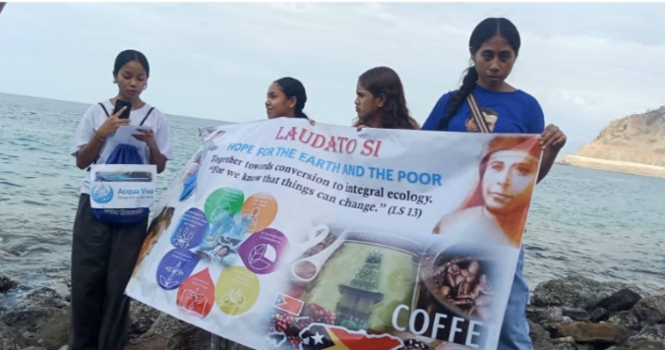
- Angela Maria Savio Pereira: Voglio parlare di qualcosa di molto importante per tutti noi: l'acqua pulita. L'acqua è un grande dono di Dio e tutti noi dipendiamo da essa per sopravvivere.
Nell'enciclica Laudato Si', Papa Francesco ci invita a prenderci cura della "casa comune", perché la natura e tutto ciò che Dio ha creato in questo mondo sono responsabilità di tutti noi.
L'acqua è una parte fondamentale della nostra casa comune. Tuttavia, quando gettiamo rifiuti nei fiumi, inquiniamo l'acqua, la usiamo in modo sconsiderato o non ci prendiamo cura delle risorse idriche, non solo danneggiamo l'ambiente, ma possiamo anche nuocere agli altri, in particolare alle comunità che dipendono da essa.
Pertanto, la gestione dell'acqua non è una responsabilità esclusiva dei governi o delle organizzazioni: tutti noi abbiamo una responsabilità. Iniziamo con piccoli gesti: non gettiamo rifiuti nell'acqua, usiamo l'acqua con parsimonia, proteggiamo le risorse idriche e educhiamo gli altri a fare lo stesso.
La Laudato Si' ci insegna che siamo tutti connessi alla natura e gli uni agli altri. Quando ci prendiamo cura dell'acqua, ci prendiamo cura della vita, della salute, dei poveri e della nostra casa comune.

Infine, vorrei chiedere a tutti noi: "Se l'acqua è la fonte della vita, cosa faremo per proteggerla per le generazioni future?"
Iniziamo da noi stessi, perché un grande cambiamento può partire da una piccola azione.
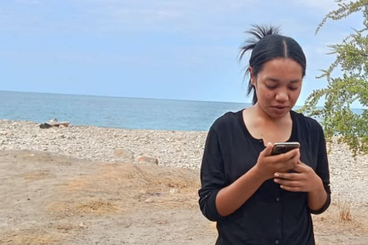
2, Deby Canossa Aleuxo Bestias, Si, in occasione della celebrazione del Creato, vorrei rivolgere un appello a tutti gli studenti e ai giovani sul tema dell'acqua pulita e dell'acqua sporca.
Cari studenti e giovani, l'acqua è la fonte di vita per tutti noi. Pertanto, vi invito a prenderci cura dell'acqua e a usarla responsabilmente, pensando a coloro che hanno maggiori difficoltà ad accedervi per le necessità vitali. Il Tempo Creato di quest'anno ci invita a riflettere sull'acqua della vita, a comprendere che la nostra vita è come l'acqua: se ce ne prendiamo cura, essa darà vita e beneficio a tutti; se non stiamo attenti, può diventare torbida e dannosa per le nostre vite.
Pertanto, noi studenti e giovani dobbiamo amare il nostro ambiente e smettere di gettare rifiuti nei fiumi, nei torrenti, nelle sorgenti e nei mari, per evitare l'inquinamento e portare acqua pulita a piante, animali e a tutto il creato, con la consapevolezza di come prendersi cura dell'acqua e usarla saggiamente. Giovani amici, dobbiamo iniziare fin da ora a proteggere la casa comune con piccoli gesti, partendo da casa, dalla scuola e dalla comunità.
Dobbiamo anche prenderci cura dell'acqua che consumiamo e dell'acqua che abbiamo nei nostri cuori, che alimenta i nostri pensieri, le nostre parole e le nostre azioni. Scegliamo cose buone, coltiviamo amicizie sincere, pronunciamo parole positive ed evitiamo ciò che ci porta sulla strada sbagliata. Dobbiamo essere acqua che dona vita e speranza agli altri.
Il messaggio per i giovani è: ragazzi, prendetevi cura dell'acqua che è la nostra vita, siate fonte di pace, amore e speranza per gli altri e guardate a Gesù come alla nostra fonte d'acqua: chi si avvicina a lui non avrà più sete.

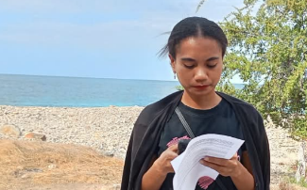
3. Maria Freitas Voglio ringraziare Dio per averci donato l'acqua. Immaginate se il mondo non avesse acqua: come potremmo sopravvivere?
L'acqua è una risorsa fondamentale per tutta la vita: esseri umani, animali e piante ne hanno bisogno per vivere. Pertanto, dobbiamo usarla con responsabilità e prendercene cura. Dobbiamo vivere in solidarietà con chi non ha acqua a disposizione e, quando la sprechiamo, dobbiamo riflettere attentamente. L'acqua non è un dono di Dio solo a noi, ma a tutto il creato.
Nella vita di tutti i giorni, usiamo l'acqua per bere, cucinare, lavarci, coltivare e per altre attività. Tuttavia, se non ce ne prendiamo cura e la usiamo in modo improprio, può contaminarsi e causare malattie. L'inquinamento da rifiuti, plastica e sostanze chimiche può compromettere la qualità dell'acqua.

Da questo ho imparato che l'acqua è una risorsa naturale che tutti dobbiamo proteggere. Possiamo iniziare con gesti semplici, come non gettare rifiuti nei fiumi, nei laghi e nei torrenti, e usare l'acqua con parsimonia.
Messaggio ai miei giovani e amici studenti: uniamoci per proteggere l'acqua, che significa proteggere le nostre vite e il nostro futuro. Se ci prendiamo cura dell'acqua oggi, contribuiremo a garantire acqua pulita per le generazioni a venire.
L'acqua è fondamentale per tutta la vita: esseri umani, animali e piante ne hanno bisogno per vivere. Pertanto, dobbiamo usarla con attenzione e responsabilità.
Il mio messaggio finale è: proteggere l'acqua significa proteggere le nostre vite e il nostro futuro. Se ci prendiamo cura dell'acqua oggi, contribuiremo a garantire acqua pulita per le generazioni a venire.

- Daniela Kasse Pereira afferma che: ACQUA PULITA E ACQUE REFLUE
- L'acqua scende anche dalla montagna; luce e dolcezza scorrono nel fiume, bagnando le montagne e la costa.L'acqua è la fonte della vita
- Beviamo, viviamo, ci laviamo, cuciniamo: i nostri corpi si purificano.
- L'acqua insegna anche ai bambini a respirare; giocano sulle rive del fiume. I nostri antenati dicevano: l'acqua è un dono di Dio.
- Ma cosa vediamo accadere oggi? Le acque reflue derivano da plastica e rifiuti con olio e immondizia. Le persone gettano rifiuti nel fiume, tagliano le sponde, rendendo l'acqua nera e fredda, causando la morte di animali e piante.
- L'acqua sporca trasmette malattie; i genitori soffrono, i bambini piangono perché l'acqua non è pulita. Se restiamo in silenzio, cosa succederà domani?
- Cosa berranno i nostri figli?
- Il fiume si prosciugherà completamente?

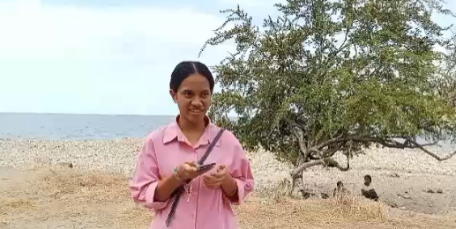
Prendiamoci cura insieme della nostra acqua: non gettiamo rifiuti a caso, puliamo il fiume, piantiamo alberi in montagna, raccogliamo i rifiuti in città, insegniamoci a vicenda ad amare la natura, affinché l'acqua ritorni, perché l'acqua è il futuro, per te, per me, per tutti noi. Se ci prendiamo cura dell'acqua oggi, l'acqua si prenderà cura di noi in futuro.

MESSAGGIO AI GIOVANI: Fratelli e sorelle, giovani, possiamo stare senza mangiare per tre giorni, ma non possiamo stare senza bere acqua nemmeno un giorno. Quindi, rispettiamo l'acqua come rispettiamo la nostra stessa vita.

* Non gettate rifiuti nel fiume.
Una bottiglia o un sacchetto di plastica che gettate nel fiume oggi tornerà nel vostro corpo domani, perché i pesci mangiano la plastica, e noi mangiamo i pesci, ingerendo i nostri stessi rifiuti.

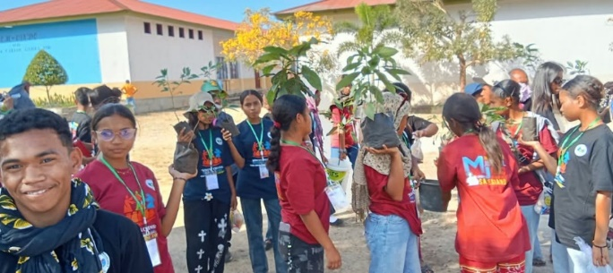
Usate l'acqua responsabilmente, giovani saggi: non sprecatela. Chiudete il rubinetto quando vi lavate la bocca, riparate un rubinetto rotto e non lasciate scorrere l'acqua inutilmente.
Siate eroi per la natura, non aspettate che lo faccia il governo. Potete fare la differenza:
- Organizzate una pulizia del fiume con i vostri colleghi il venerdì.
- Piantate un albero a scuola o a casa vostra.
- Parlate agli altri dell'importanza dell'acqua pulita.

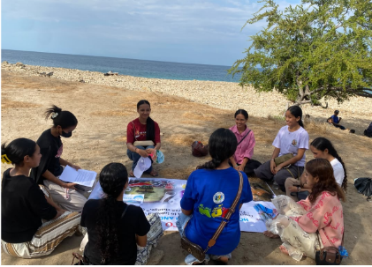
CONCLUSIONE: se ci prendiamo cura dell'acqua oggi, domani e in futuro i nostri figli vivranno bene come buona pratica di ognuna di noi.

MGS : Gruppo Laudato si Don Bosco TL (Noy ho Jercia)
fare parte dell’Ispettoria (TIN) Santa Maria D. Mazzarello

